**Міністерство освіти і науки України  
Національний технічний університет України  
«Київський політехнічний інститут імені Ігоря Сікорського»  
Факультет інформатики та обчислювальної техніки  
Кафедра обчислювальної техніки**

**Лабораторна робота №6**

з дисципліни  
«Алгоритми і структури даних»

Виконав: Перевірив:

студент групи ІМ-44 Сергієнко М. А.  
Мундурс Нікіта Юрійович  
номер у списку групи: 16

Київ 2025

**Завдання**

1. Представити ненапрямлений граф із заданими параметрами так само, як у лабораторній роботі №3.

***Відмінність 1***: коефіцієнт *k* = 1.0 – *n3* * 0.01 - *n4* * 0.005 – 0.05

Отже, матриця суміжності Adir напрямленого графа за варіантом формується таким чином:

1. встановлюється параметр (seed) генератора випадкових чисел, рівне номеру варіанту *n1n2n3n4*;
2. матриця розміром *n*\**n* заповнюється згенерованими випадковими числами в діапазоні [0, 2,0);
3. обчислюється коефіцієнт *k* = 1.0 – *n3* * 0.01 - *n4* * 0.005 – 0.15, кожен елемент матриці множиться на коефіцієнт *k*;
4. елементи матриці округлюються: 0 – якщо елемент менший за 1.0, 1 – якщо елемент більший або дорівнює 1.0.

Матриця Aundir ненапрямленого графа одержується з матриці Adir так само, як у ЛР №3.

***Відмінність 2***: матриця ваг W формується таким чином:

1. матриця B розміром *n*n* заповнюється згенерованими випадковими числами в діапазоні [0, 2,0) (параметр генератора випадкових чисел той же самий, *n1n2n3n4*);
2. одержується матриця C: 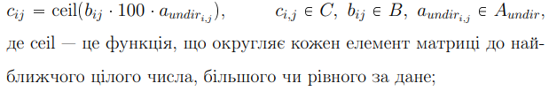
3. одержується матриця D, у якій

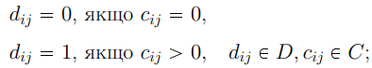

1. одержується матриця H, у якій

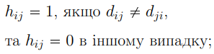

1. Tr – верхня трикутна матриця з одиниць (*trij* при *i* < *j*)
2. матриця ваг W симетрична, і її елементи одержуються за формулою: *wij = wji = (dij + hij * trij) * cij.*
3. Створити програму для знаходження мінімального кістяка за алгоритмом Краскала при n4 – парному і за алгоритмом Пріма – при непарному. При цьому у програмі:
4. графи представляти у вигляді динамічних списків, обхід графа, додавання, віднімання вершин, ребер виконувати як функції з вершинами відповідних списків;
5. у програмі виконання обходу відображати покроково, черговий крок виконувати за натисканням кнопки у вікні або на клавіатурі.
6. Під час обходу графа побудувати дерево його кістяка. У програмі дерево кістяка виводити покроково у процесі виконання алгоритму. Це можна виконати одним із двох способів:
7. або виділяти іншим кольором ребра графа;
8. або будувати кістяк поряд із графом.

При зображенні як графа, так і його кістяка, вказати ваги ребер.

При проєктуваннi програми також ***слiд врахувати наступне***:

1. мова програмування обирається студентом самостійно;
2. графічне зображення всіх графів має формуватися програмою з тими ж вимогами, як у ЛР №3;
3. усі графи обов’язково зображувати в графічному вікні;
4. типи та структури даних для внутрішнього представлення всіх даних у програмі слід вибрати самостійно;

**Варіант:** 4416

***k* =** 0,91

**Кількість вершин:** 11

**Розміщення вершин:** колом з вершиною в центрі

**Алгоритм**: Краскала

**Обрана мова програмування**: Python

**Текст програми**

import turtle

import random

import math

import time

class Vertex:

def __init__(self, number, pos_x, pos_y):

self.number = number

self.pos_x = pos_x

self.pos_y = pos_y

class Graph:

def __init__(self, num_vertices):

self.edges_list = []

self.vertices_list = set(range(0, num_vertices))

def add_edge(self, start_vertex, end_vertex, weight):

self.edges_list.append((start_vertex, end_vertex, weight))

def remove_edge(self, edge):

self.edges_list.remove(edge)

def remove_vertex(self, vertex):

self.vertices_list.remove(vertex)

def get_weight(self, start_vertex, end_vertex):

for edge in self.edges_list:

if (edge[0] == start_vertex and edge[1] == end_vertex) or (edge[0] == end_vertex and edge[1] == start_vertex):

return edge[2]

def sort_edges_by_weight(self):

self.edges_list = sorted(self.edges_list, key=lambda edge: edge[2])

def print_info(self):

print("\nСписок вершин графа:", [x + 1 for x in self.vertices_list])

print("Список ребер графа:")

for edge in self.edges_list:

print((edge[0] + 1, edge[1] + 1, edge[2]))

print()

class MST:

def __init__(self):

self.num_vertices = 0

self.edges_list = []

self.vertices_list = set()

def add_edge_and_vertex(self, edge):

start_vertex, end_vertex, weight = edge

if start_vertex not in self.vertices_list:

self.vertices_list.add(start_vertex)

self.num_vertices += 1

if end_vertex not in self.vertices_list:

self.vertices_list.add(end_vertex)

self.num_vertices += 1

self.edges_list.append((start_vertex, end_vertex, weight))

def print_info(self):

print("Список вершин мінімального кістяка:", [x + 1 for x in self.vertices_list])

print("Список ребер мінімального кістяка:")

for edge in self.edges_list:

print((edge[0] + 1, edge[1] + 1, edge[2]))

print()

def main():

seed = 3216

n3 = 1

n4 = 6

N = 11

directed_graph_matrix = generateMatrix(n3, n4, N, seed)

undirected_graph_matrix = doUndir(directed_graph_matrix)

matrix_b = getMatrixB(N, seed)

matrix_c = getMatrixC(matrix_b, undirected_graph_matrix)

matrix_d = getMatrixD(matrix_c)

matrix_w = getMatrixW(matrix_c, matrix_d)

graph = createGraph(undirected_graph_matrix, matrix_w)

mst = MST()

position = createPositions(undirected_graph_matrix)

drawVertices(position)

drawEdges(position, undirected_graph_matrix, graph)

graph.print_info()

mst.print_info()

findTree(graph, mst, position)

getWeight(mst)

print("\nПошук мінімального кістяка графа завершено!")

turtle.hideturtle()

turtle.done()

def generateMatrix(n3, n4, N, seed):

random.seed(seed)

adj_matrix = [[random.random() * 2.0 for _ in range(N)] for _ in range(N)]

k = 1.0 - n3 * 0.01 - n4 * 0.005 - 0.05

for i in range(N):

for j in range(N):

adj_matrix[i][j] *= k

adj_matrix[i][j] = 0 if adj_matrix[i][j] < 1.0 else 1

return adj_matrix

def doUndir(adj_matrix):

n = len(adj_matrix)

undirected_adj_matrix = [[0] * n for _ in range(n)]

for i in range(n):

for j in range(n):

if adj_matrix[i][j] == 1:

undirected_adj_matrix[i][j] = 1

undirected_adj_matrix[j][i] = 1

print("\nМатриця суміжності ненапрямленого графа:")

for row in undirected_adj_matrix:

print(row)

return undirected_adj_matrix

def createPositions(undirected_graph_matrix):

vertices = []

center_x = 0

center_y = 0

radius = 300

n = len(undirected_graph_matrix)

for i in range(1, n):

angle = i * (2 * math.pi / (n-1))

x = center_x + radius * math.cos(angle)

y = center_y + radius * math.sin(angle)

vertex = Vertex(i, x, y)

vertices.append(vertex)

central_vertex = Vertex(n, center_x, center_y)

vertices.append(central_vertex)

return vertices

def drawVertices(vertices):

turtle.speed(0)

turtle.penup()

radius = 20

for vertex in vertices:

x, y = vertex.pos_x, vertex.pos_y

turtle.goto(x, y - radius)

turtle.pendown()

turtle.circle(radius)

turtle.penup()

turtle.goto(x, y)

turtle.write(vertex.number, align="center")

def drawEdges(vertices, undirected_graph_matrix, graph):

turtle.speed(0)

turtle.penup()

n = len(vertices)

radius = 20

for i in range(n):

for j in range(i + 1, n):

if i != j and undirected_graph_matrix[i][j] == 1 and abs(vertices[i].number - vertices[j].number) != 5:

x1, y1 = vertices[i].pos_x, vertices[i].pos_y

x2, y2 = vertices[j].pos_x, vertices[j].pos_y

x1 += math.cos(math.atan2(y2 - y1, x2 - x1)) * radius

y1 += math.sin(math.atan2(y2 - y1, x2 - x1)) * radius

x2 -= math.cos(math.atan2(y2 - y1, x2 - x1)) * radius

y2 -= math.sin(math.atan2(y2 - y1, x2 - x1)) * radius

turtle.penup()

turtle.goto(x1, y1)

turtle.pendown()

turtle.goto(x2, y2)

turtle.penup()

mid_x = (x1 + x2) / 2

mid_y = (y1 + y2) / 2

turtle.goto(mid_x, mid_y)

turtle.color("red")

turtle.write(graph.get_weight(i, j), align="center")

turtle.color("black")

if i != j and undirected_graph_matrix[i][j] == 1 and abs(vertices[i].number - vertices[j].number) == 5:

x1, y1 = vertices[i].pos_x, vertices[i].pos_y

x2, y2 = vertices[j].pos_x, vertices[j].pos_y

x1 += math.cos(math.atan2(y2 - y1, x2 - x1)) * radius

y1 += math.sin(math.atan2(y2 - y1, x2 - x1)) * radius

x2 -= math.cos(math.atan2(y2 - y1, x2 - x1)) * radius

y2 -= math.sin(math.atan2(y2 - y1, x2 - x1)) * radius

angle = math.degrees(math.atan2(y2 - y1, x2 - x1))

turtle.penup()

turtle.goto(x1, y1)

turtle.setheading(angle)

turtle.pendown()

distance = turtle.distance(x2, y2)

degrees = math.pi * 2

b = distance / 2 / math.cos(math.radians(degrees))

turtle.right(degrees)

turtle.forward(b)

current_position = turtle.position()

turtle.setheading(turtle.towards(x2, y2))

turtle.goto(x2, y2)

turtle.penup()

mid_x, mid_y = current_position

turtle.goto(mid_x, mid_y)

turtle.color("red")

turtle.write(graph.get_weight(i, j), align="center")

turtle.color("black")

for i in range(n):

if undirected_graph_matrix[i][i] == 1:

x, y = vertices[i].pos_x, vertices[i].pos_y

turtle.penup()

turtle.goto(x + math.pi / 2 * 10, y + math.pi / 2 * 10)

turtle.pendown()

turtle.circle(10)

turtle.penup()

turtle.goto(x + math.pi / 2 * 10, y + math.pi / 2 * 10 + 4)

turtle.color("red")

turtle.write(graph.get_weight(i, i), align="center", font=('Arial', 7, 'normal'))

turtle.color("black")

def drawColoredEdges(vertices, i, j):

turtle.speed(0)

turtle.penup()

turtle.pensize(2)

turtle.color("blue")

radius = 20

if i != j and abs(vertices[i].number - vertices[j].number) != 5:

x1, y1 = vertices[i].pos_x, vertices[i].pos_y

x2, y2 = vertices[j].pos_x, vertices[j].pos_y

x1 += math.cos(math.atan2(y2 - y1, x2 - x1)) * radius

y1 += math.sin(math.atan2(y2 - y1, x2 - x1)) * radius

x2 -= math.cos(math.atan2(y2 - y1, x2 - x1)) * radius

y2 -= math.sin(math.atan2(y2 - y1, x2 - x1)) * radius

turtle.penup()

turtle.goto(x1, y1)

turtle.pendown()

turtle.goto(x2, y2)

turtle.penup()

if i != j and abs(vertices[i].number - vertices[j].number) == 5:

x1, y1 = vertices[i].pos_x, vertices[i].pos_y

x2, y2 = vertices[j].pos_x, vertices[j].pos_y

x1 += math.cos(math.atan2(y2 - y1, x2 - x1)) * radius

y1 += math.sin(math.atan2(y2 - y1, x2 - x1)) * radius

x2 -= math.cos(math.atan2(y2 - y1, x2 - x1)) * radius

y2 -= math.sin(math.atan2(y2 - y1, x2 - x1)) * radius

angle = math.degrees(math.atan2(y2 - y1, x2 - x1))

turtle.penup()

turtle.goto(x1, y1)

turtle.setheading(angle)

turtle.pendown()

distance = turtle.distance(x2, y2)

degrees = math.pi * 2

b = distance / 2 / math.cos(math.radians(degrees))

turtle.right(degrees)

turtle.forward(b)

turtle.setheading(turtle.towards(x2, y2))

turtle.goto(x2, y2)

turtle.penup()

def drawColoredVertices(vertices, i):

turtle.speed(0)

turtle.penup()

turtle.pensize(3)

turtle.color("green")

radius = 20

x, y = vertices[i].pos_x, vertices[i].pos_y

turtle.goto(x+2, y - radius)

turtle.pendown()

turtle.circle(radius)

turtle.penup()

turtle.goto(x, y)

def getMatrixB(N, seed):

random.seed(seed)

matrix_b = [[random.random() * 2.0 for _ in range(N)] for _ in range(N)]

return matrix_b

def getMatrixC(matrix_b, adj_matrix):

n = len(matrix_b)

matrix_c = [[0] * n for _ in range(n)]

for i in range(n):

for j in range(n):

matrix_c[i][j] = matrix_b[i][j] * 100 * adj_matrix[i][j]

rounded_matrix = [[math.ceil(x) for x in row] for row in matrix_c]

return rounded_matrix

def getMatrixD(matrix_c):

n = len(matrix_c)

matrix_d = [[0] * n for _ in range(n)]

for i in range(n):

for j in range(n):

if matrix_c[i][j] > 0:

matrix_d[i][j] = 1

return matrix_d

def getMatrixW(matrix_c, matrix_d):

n = len(matrix_c)

matrix_w = [[0] * n for _ in range(n)]

for i in range(n):

for j in range(i, n):

matrix_w[i][j] = matrix_w[j][i] = matrix_d[i][j] * matrix_c[i][j]

print("\nМатриця ваг графа:")

for row in matrix_w:

print("[{}]".format(" ".join("{: <3}".format(num) for num in row)))

return matrix_w

def createGraph(adjacency_matrix, weight_matrix):

num_vertices = len(adjacency_matrix)

graph = Graph(num_vertices)

for i in range(num_vertices):

for j in range(i, num_vertices):

if adjacency_matrix[i][j] == 1:

graph.add_edge(i, j, weight_matrix[i][j])

return graph

def find(parent, vertex):

if parent[vertex] != vertex:

parent[vertex] = find(parent, parent[vertex])

return parent[vertex]

def union(parent, rank, vertex1, vertex2):

root1 = find(parent, vertex1)

root2 = find(parent, vertex2)

if root1 != root2:

if rank[root1] < rank[root2]:

parent[root1] = root2

elif rank[root1] > rank[root2]:

parent[root2] = root1

else:

parent[root2] = root1

rank[root1] += 1

def findTree(graph, mst, vertices):

num_vertices = len(vertices)

counter = 0

graph.sort_edges_by_weight()

parent = {}

rank = {}

for vertex in graph.vertices_list:

parent[vertex] = vertex

rank[vertex] = 0

time.sleep(5)

print("\nВідсортовані за порядком зростання ваги ребра графа:")

for edge in graph.edges_list:

print((edge[0] + 1, edge[1] + 1, edge[2]))

time.sleep(8)

while graph.edges_list:

edge = graph.edges_list[0]

start_vertex, end_vertex, weight = edge

print("\nДосліджуване ребро:", (edge[0] + 1, edge[1] + 1))

print("Вага ребра:", edge[2])

if find(parent, start_vertex) != find(parent, end_vertex):

if start_vertex not in mst.vertices_list:

drawColoredVertices(vertices, start_vertex)

if end_vertex not in mst.vertices_list:

drawColoredVertices(vertices, end_vertex)

if start_vertex in graph.vertices_list:

graph.remove_vertex(start_vertex)

if end_vertex in graph.vertices_list:

graph.remove_vertex(end_vertex)

drawColoredEdges(vertices, start_vertex, end_vertex)

mst.add_edge_and_vertex(edge)

union(parent, rank, start_vertex, end_vertex)

counter += 1

print("Ребро не утворює цикл. Додаємо до мінімального кістяка")

print("Номер ребра:", counter)

else:

print("Ребро утворює цикл!")

graph.remove_edge(edge)

mst.print_info()

time.sleep(8)

if mst.num_vertices == num_vertices:

break

print("\nРезультати пошуку:")

mst.print_info()

graph.print_info()

def getWeight(mst):

weight = 0

for edge in mst.edges_list:

weight += edge[2]

print("\rСума ваг ребер мінімального кістяка:", weight)

main()

**Матриця суміжності ненапрямленого графа та матриця ваг графа**

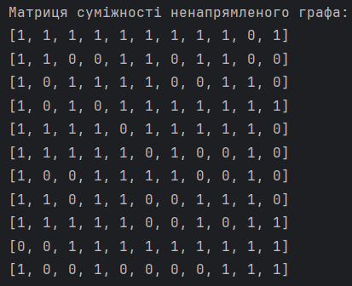 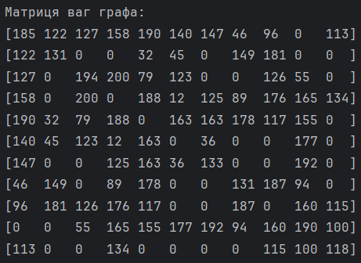

**Зображення графа та його мінімального кістяка**

*Граф*

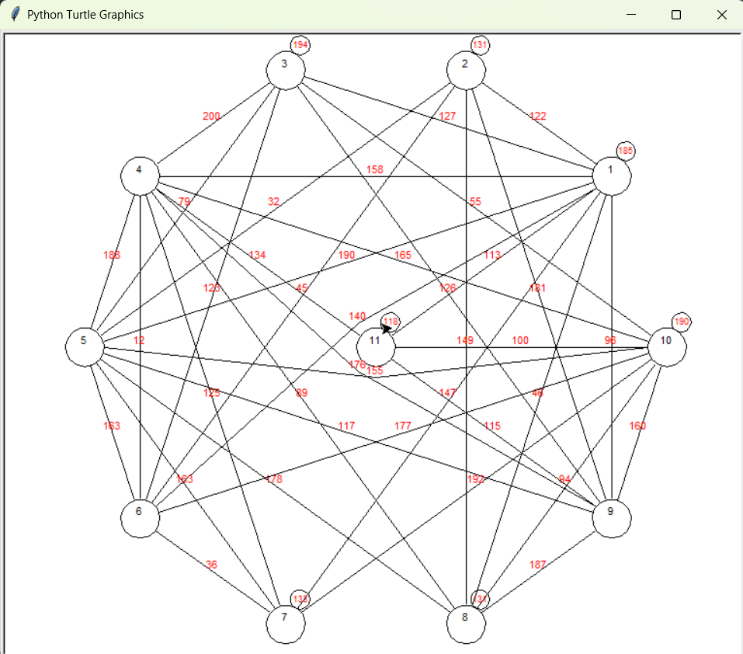

*Мінімальний кістяк*

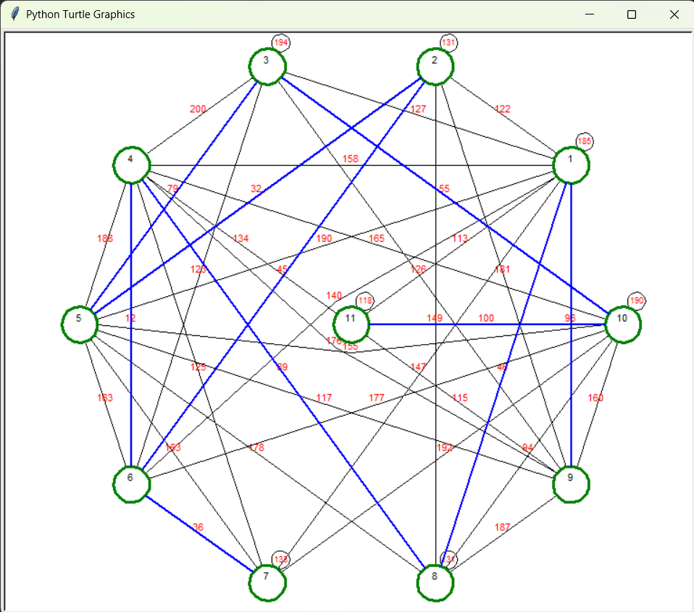

**Сума ваг ребер знайденого мінімального кістяка**



**Висновок:** під час виконання лабораторної роботи я навчився використовувати алгоритм Краскала для пошуку мінімального кістяка графа. Також для зберігання компонент зв’язності кістяка було використано union–find data structure. Ребра та вершини мінімального кістяка виділено кольором у графічному вікні, а також у консоль виведено протокол пошуку.